
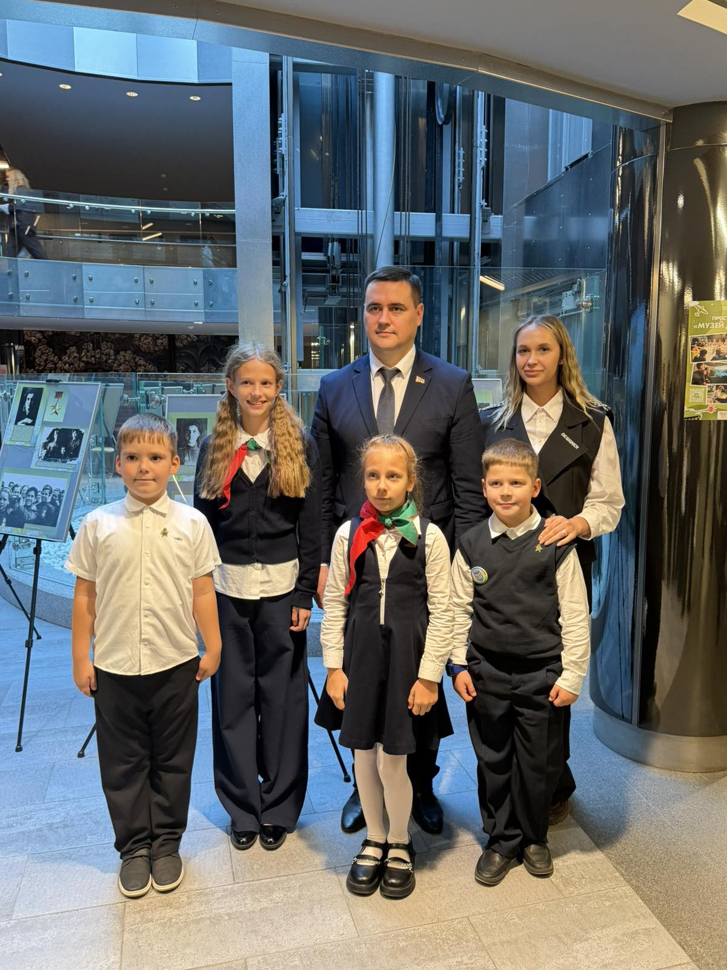
Участие в торжественном приеме в ряды общественных объединений Республики Беларусь, приуроченном ко Дню народного единства Республики Беларусь
14.09.2026 г., Белорусский государственный музей истории
Великой Отечественной войны

